KOMUNIKAT PRASOWY Warszawa, 8 września 2022

Czy Bill Gates ocali ludzi od głodu? – cykl dokumentalny w ARTE.tv
Susza i wojna w Europie to nie jedyne przyczyny kryzysu żywnościowego, który dotyka coraz więcej krajów na świecie. Czy Bill Gates, jeden z najpotężniejszych biznesmenów, ma pomysł, jak uratować miliony istnień i całą planetę? Twórcy filmów dokumentalnych z cyklu „Bill Gates i kryzys żywnościowy na świecie” przyglądają się, gdzie ludzkość zaprowadzi GMO i wojna Putina. Są one dostępne za darmo na platformie streamingowej ARTE.tv https://www.arte.tv/pl/.
Jak wyżywić 500 milionów Europejczyków i Europejek, skoro na naszym kontynencie coraz mniej osób trudni się nieopłacalnym obecnie rolnictwem? Jak w obliczu zmian klimatycznych, szalejących temperatur, suszy i wojny w Ukrainie zapewnić stabilność dostaw żywności? Dlaczego pszenica od wieków jest potężnym narzędziem władzy i wpływów? Jak uchronić Afrykę przed głodem? Czy Europę czeka los Brazylii, gdzie 60% mieszkańców zmaga się z brakiem pożywienia? I czy żywność genetycznie modyfikowana jest lekiem na rosnące problemy, czy tylko kolejnym pomysłem Billa Gatesa na bilionowe zyski kosztem ludzkiego zdrowia i życia? Tym tematom przyglądają się twórcy filmów dokumentalnych dostępnych bezpłatnie na platformie streamingowej ARTE.tv https://www.arte.tv/pl/.
FILMY W CYKLU „BILL GATES I KRYZYS ŻYWNOŚCIOWY NA ŚWIECIE”:
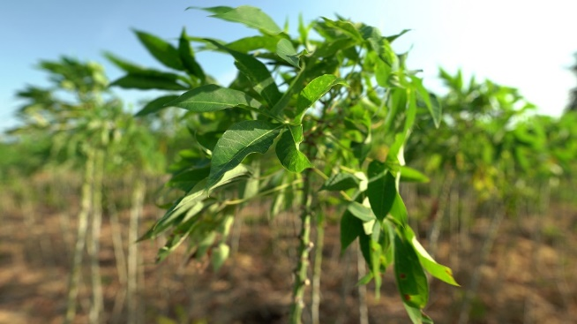
„AFRYKA, GMO I BILL GATES”, Francja, 2021
Bill Gates, założyciel Microsoftu, jeden z najbogatszych ludzi na świecie i lider najpotężniejszej fundacji charytatywnej, bardzo aktywnie działa w Afryce w sektorze Genetycznie Modyfikowanych Organizmów (GMO). Powód? Uważa, że GMO to cudowne rozwiązanie najpoważniejszych plag na kontynencie afrykańskim: głodu i malarii.
Dokument pokazuje, w jaki sposób Fundacja Billa i Melindy Gates mogła stać się jednym z najważniejszych sponsorów eksperymentów inżynierii genetycznej w Afryce. Dyskretni i odporni na krytyczne głosy naukowcy pracują nad modyfikacją genetyczną manioku lub komarów, aby rozwiązać problem malarii. Rola UE jest niejednoznaczna: początkowo sceptycznie odnosiła się do potencjalnych zagrożeń dla zdrowia i środowiska, a obecnie wspólnie z fundacją założyciela Microsoftu prowadzi eksperymenty, które na jej terytorium byłyby zabronione.
Modernizacja inżynierii genetycznej w Afryce dotyczy władzy, ale także pieniędzy. I tutaj również Fundacja Billa i Melindy Gatesów jest w centrum: finansując eksperymenty inżynierii genetycznej w Afryce, gra na korzyść wielkich zachodnich korporacji rolniczych.
Film „Afryka, GMO i Bill Gates” otwiera bramy do nowego wspaniałego świata filantro-kapitalizmu, w którym dobroczynność i spekulacja nie są już przeciwieństwami, inżynieria genetyczna jest zamaskowana jako pomoc w przypadku głodu, a inwestycje publiczne służą prywatnym interesom.
Film: https://www.arte.tv/pl/videos/095723-000-A/afryka-gmo-i-bill-gates/
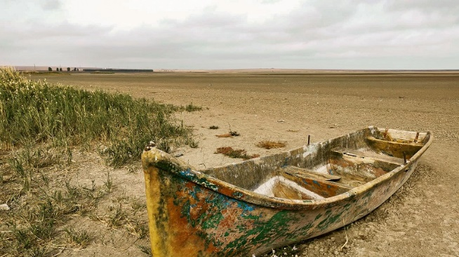
„SUSZA W EUROPIE”, Niemcy, 2021
Lata 2018-2020 charakteryzowały się wyjątkowo wysokimi temperaturami, które doprowadziły do wysychania gleb oraz do pożarów lasów w całej Europie. W Rumunii i Hiszpanii tworzą się pustynie, pod Berlinem szaleją burze piaskowe, a woda staje się czynnikiem ekonomicznym. Nawet w najbardziej negatywnych prognozach naukowcy przewidywali takie susze dopiero w okolicach 2045 roku... Co zrobić, by zatrzymać ten kataklizm?
Film: https://www.arte.tv/pl/videos/099776-000-A/susza-w-europie/
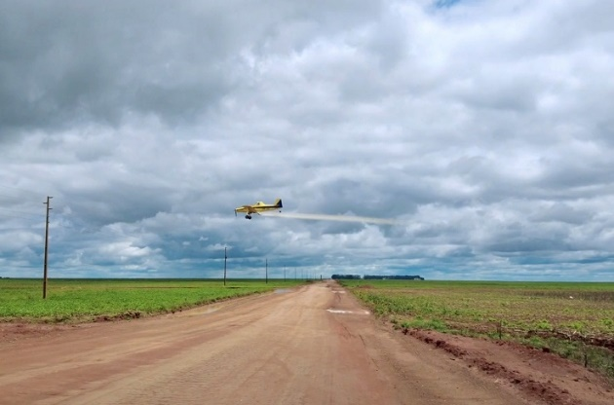
„PESTYCYDY: EUROPEJSKA HIPOKRYZJA”, Francja / Brazylia, 2022
Pestycydy zakazane w Europie są eksportowane do krajów, gdzie ich stosowanie jest dozwolone pomimo wysokiej szkodliwości - przede wszystkim do Brazylii. Następnie produkowane tam pomarańcze, kawa czy soja są wysyłane z powrotem do Europy. Dlaczego UE pozwala na ten (lukratywny) eksport do krajów wschodzących?
Twórcy dokumentu docierają do sedna mało znanego cyklu ekonomicznego: Niemcy, które coraz bardziej sprzeciwiają się toksynom środowiskowym, nadal są najważniejszym importerem brazylijskiej kawy pełnej pozostałości trujących pestycydów. W całej Europie ludzie piją sok pomarańczowy wyprodukowany z silnie zanieczyszczonych owoców pochodzących z Brazylii.
Europejscy przywódcy chętnie krytykują Brazylię za pożary w regionie Amazonii, ale odwracają wzrok, gdy ich własne firmy chemiczne robią tam dobre interesy. Ponad połowa wszystkich pestycydów, które niedawno pojawiły się na brazylijskim rynku, jest zakazana w UE ze względu na zagrożenie, jakie stanowią dla zdrowia i środowiska. Produkty wytwarzane w Europie i jednocześnie tu zakazane, znajdują wdzięcznych nabywców na półkuli południowej. Według szwajcarskiej organizacji pozarządowej Public Eye, europejskie firmy produkcyjne generują prawie połowę swoich całkowitych obrotów z tych niezwykle szkodliwych trucizn roślinnych, które są sprzedawane do krajów rozwijających się i wschodzących.
Dokument pokazuje, że polityka europejska w niewielkim stopniu zajmuje się tą kwestią. Nie ma prawie żadnych kontroli na granicach, przepisy dopuszczają obecność pozostałości chemicznych w żywności, a podmioty gospodarcze są zainteresowane głównie utrzymaniem własnego status quo.
Film: https://www.arte.tv/pl/videos/095070-000-A/pestycydy-europejska-hipokryzja/
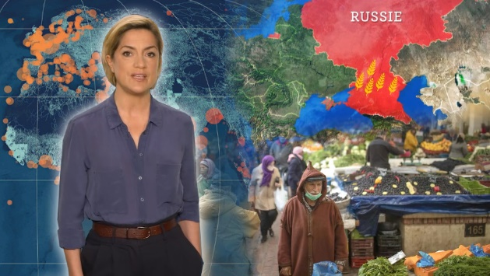
„WOJNA A ZAOPATRZENIE W ŻYWNOŚĆ”, Francja, 2022
Przed wojną Ukraina i Rosja odpowiadały za około 30% światowego eksportu pszenicy. Agresja Rosji na sąsiada sprawiła, że ceny eksplodowały. Sytuacja jest tym bardziej napięta, że Władimir Putin zadeklarował, że chce „monitorować” dostawy żywności do krajów uważanych za „wrogie” Kremlowi. Co to oznacza? By zrozumieć, twórcy spoglądają na mapy.
Film: https://www.arte.tv/pl/videos/108210-024-A/na-rewersie-mapy/
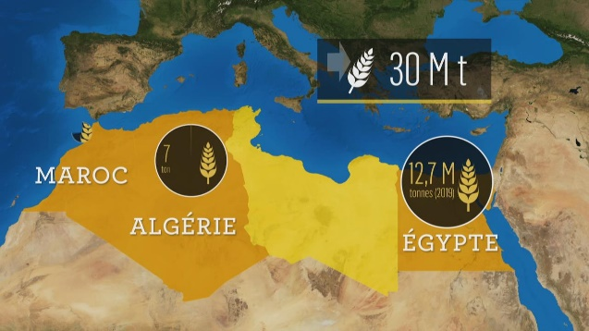
„GEOPOLITYKA PSZENICY”, Francja, 2021
Putin uczynił z pszenicy broń geopolityczną. Pszenica, kluczowy element naszego wyżywienia, od zawsze była potężnym narzędziem sprawowania władzy. Od starożytnej Grecji, po nazistowskie Niemcy, przez plan Marshalla po 1945 roku – twórcy filmu pokazują, jak pszenica przyczynia się dziś do wzmacniania potęgi byłego ZSRR.
Film: https://www.arte.tv/pl/videos/103960-026-A/na-rewersie-mapy/
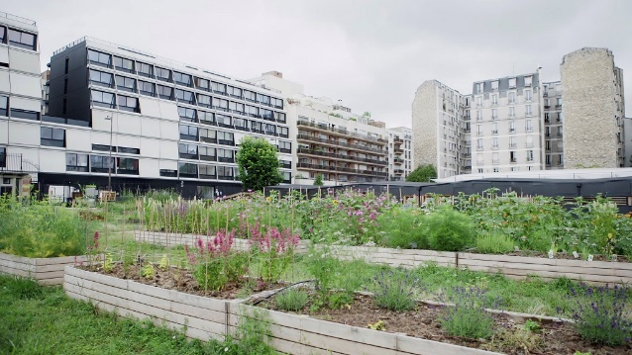
„EUROPA SIĘ ZMIENIA: NOWE ROLNICTWO NA NOWE CZASY”, Francja / Niemcy / Belgia, 2022
Coraz więcej europejskich rolników porzuca swoje zajęcie. Presja, by produkować coraz więcej i coraz taniej, jest nie do wytrzymania. Pomimo szkodliwych skutków dopłaty unijne nadal dedykowane są monokulturom i zwiększaniem wydajności. Do tego dochodzi rosnące spożycie mięsa, wylesianie i globalne ocieplenie. Od tego pytania dłużej już nie uciekniemy: jak odpowiedzialnie wyżywić 500 milionów Europejczyków i Europejek?
Film: https://www.arte.tv/pl/videos/098069-001-A/europa-sie-zmienia/
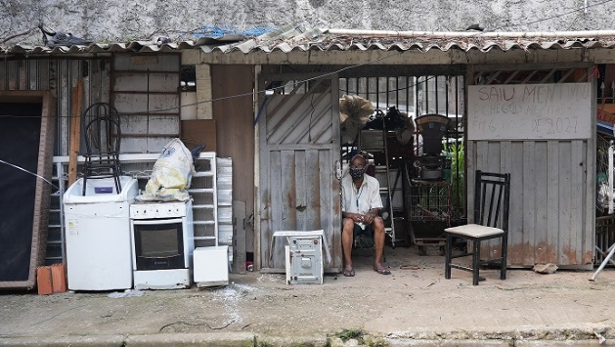
„BRAZYLIA: POWRÓT GŁODU”, Francja, 2022
Brazylia cierpi. Około 20 milionów mieszkańców i mieszkanek głoduje, a prawie 60% całej populacji zmaga się z brakiem bezpieczeństwa żywnościowego. Sytuację dodatkowo pogorszył Covid.
Film: https://www.arte.tv/pl/videos/107231-000-A/arte-reportage/

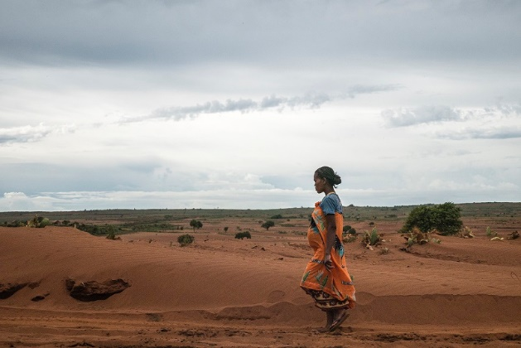
„MADAGASKAR, CICHA ŚMIERĆ”, Francja, 2021
Madagaskar pogrążony jest w kryzysie, o którym mówi niewiele mediów. Uzbrojeni bandyci „Dahalo” terroryzują i plądrują wioski położone na południu wyspy. Ludzie umierają z głodu. Według Światowego Programu Żywnościowego (WFP) 1,5 milionom osób na Madagaskarze grozi rychła śmierć, jeśli szybko nie dostaną dostaw żywności.
Film: https://www.arte.tv/pl/videos/102341-000-A/arte-reportage/

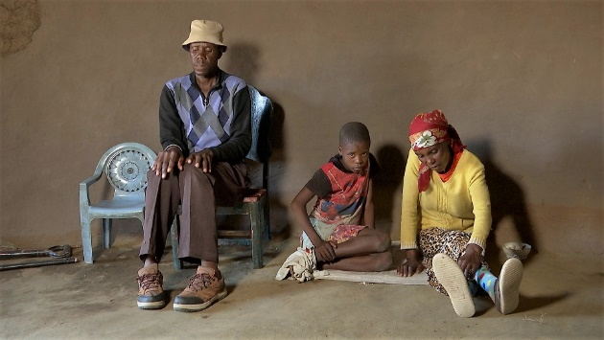
„GŁÓD LESOTHO”, Francja / Niemcy / Belgia, 2022
Teoretycznie w Lesotho nie ma klęski głodu. Mimo to z powodu suszy na głód narażone jest 500.000 ludzi - 1/4 mieszkańców kraju. Sytuacja ta może jeszcze się pogorszyć, bo na południu Afryki temperatury wzrastają dwukrotnie szybciej niż gdziekolwiek indziej.
Połowa społeczeństwa żyje w skrajnej biedzie, za mniej niż 1 dolara dziennie. Większość dorosłych wyjechała do RPA w poszukiwaniu pracy. Zostali tylko najmłodsi, najstarsi i chorzy. Lesotho ma również 2. najwyższy odsetek zarażonych HIV na świecie: 25% u mężczyzn i ok. 30% u kobiet. Wielu porzuca jednak terapię antyretrowirusową, gdyż mają zbyt mało jedzenia, by znieść jej skutki uboczne.
Film: https://www.arte.tv/pl/videos/096112-000-A/arte-reportage/

Kontakt dla mediów: Joanna Owsianko, tel.: 502 126 043, e-mail: j.owsianko@agencjafaceit.pl

O ARTE.tv
ARTE.tv to bezpłatny kulturalny kanał VOD współfinansowany ze środków unijnych, który powstał z inicjatywy publicznego, niekomercyjnego, francusko-niemieckiego kanału kulturalnego ARTE, istniejącego na rynku już od 30 lat. ARTE.tv ma na celu dotarcie do jak najszerszego grona Europejczyków poprzez udostępnianie wysokiej jakości programów w językach ojczystych odbiorców. Programy ARTE są dostępne w Internecie bezpłatnie w kilku wersjach językowych: francuskiej, niemieckiej, angielskiej, hiszpańskiej, polskiej i włoskiej.
Bezpłatna oferta cyfrowa ARTE.tv, obejmuje najciekawsze programy z ramówki ARTE - nowoczesne filmy dokumentalne, reportaże śledcze, magazyny poświęcone aktualnym zagadnieniom społecznym, polityce, historii, podróżom, technologii, kulturze i popkulturze i sztuce.
Oferta obfituje także w relacje z różnorodnych występów scenicznych: spektakli operowych, baletowych, teatralnych oraz koncertów pełnego przekroju gatunków muzycznych. Programy ARTE.tv można oglądać na www.arte.tv/pl, na urządzeniach mobilnych, a także na smart TV i na kanale na YouTubie https://www.youtube.com/c/ARTEtvDokumenty.
Więcej informacji i nowości: http://facebook.com/ARTEpopolsku, https://twitter.com/ARTEpl
Aby otrzymywać cotygodniowy newsletter z nowościami ARTE.tv można zapisać się na stronie https://www.arte.tv/pl/articles/newsletter

